Подборка мультфильмов для детей по формированию основ безопасности жизнедеятельности.
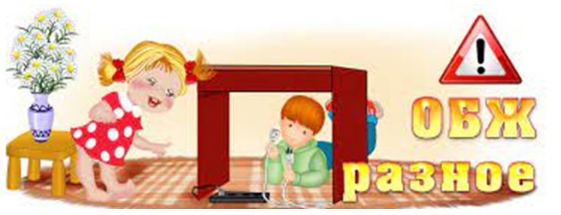
Мультфильмы по формированию основ безопасности жизнедеятельности.
- Правила безопасности «Один дома» https://yandex.ru/video/preview/12194041946656768805
- Безопасность https://yandex.ru/video/preview/11117425573273911751
- Азбука безопасности https://yandex.ru/video/preview/9251296883023342670
- Азбука безопасности для детей https://yandex.ru/video/preview/7076123863970024976
- Азбука безопасности - https://www.youtube.com/watch?v=CqLfgl8gVn8
- Безопасность зимой - https://www.youtube.com/watch?v=XUeoJ949j4E
- Азбука безопасности - Пешеходные правила - https://www.youtube.com/watch?v=Kak-XRnT5GI
- Обучающий мультфильм. Правила безопасности для детей на природе, в городе, при пожаре - https://www.youtube.com/watch?v=lsfMUrE3VQY
- Фиксики и безопасность - https://youtu.be/XOOlXyq0j1k
- Волшебная книга МЧС. Правила безопасности дома. Мультсериал от МЧС для малышей https://www.youtube.com/watch?v=FILgPxyDcr0
- Фиксики. Советы — Осторожно, электричество! https://www.youtube.com/watch?v=Bu-Mmdy6mIo
- Фикси. Советы — Осторожно, микробы! https://www.youtube.com/watch?v=o2Aez2I16M8
- Фиксики. Советы — Осторожно, бытовая химия! https://www.youtube.com/watch?v=dwVPZE5zHfo
- Фиксики. Советы — Осторожно на дорогах! https://www.youtube.com/watch?v=s4S1ewqE2pU
- Фиксики. Советы — Осторожно, огонь! https://www.youtube.com/watch?v=5um5c3ZXO8I
- Фиксики. Советы — Осторожно, мороз! https://www.youtube.com/watch?v=JffWV8SvW4Y
- Фиксики. Советы — Как переходить дорогу! https://www.youtube.com/watch?v=8ZtChsH4jWA
- Фиксики. Советы — Осторожно, интернет! https://www.youtube.com/watch?v=2f8WSOZHUCE
- Фиксики. Советы — Осторожно, микроволновка! https://www.youtube.com/watch?v=LFBJsnG9dIk
- Фиксики. Советы — Осторожно, краска и клей! https://www.youtube.com/watch?v=bChv0rn_f9E

